Micaela Gonzalez 3B
Actividades de reconocimiento 3: Fenómenos de la materia
quimica
2022

1) Señale el nombre de los siguientes cambios de estado
• De agua líquida a vapor de agua: vaporización
• De cobre solido a cobre liquido: fusión
• De oxigeno gaseoso a oxigeno liquido: licuación
• De azufre líquido a azufre solido: solidificación

2) Marque con una X la respuesta que considera correcta:
a) El punto de ebullición es:
i. Una temperatura X
ii. N estado físico
iii. Una reacción química
iv. Un cambio de estado
b) La evaporación es una de las formas de la:
i. Licuación
ii. Sublimación
iii. Condensación
iv. Vaporización X
c) Cuando dos sustancias se unen para formar una nueva sustancia, se trata de:
i. Un fenómeno físico
ii. Un cambio de estado
iii. Un fenómeno químico X
iv. Una transformación transitoria

3) En base a la siguiente tabla

Sustancias | Punto de ebullición (°C) | Punto de Fusión (°C)
Plomo | $$1.62$$ | $$328$$
Aluminio | $$1.270$$ | $$660$$
Sal de mesa | $$1.465$$ | $$808$$
Mercurio | $$357$$ | $$-38.9$$
Hidrogeno | $$-252$$ | $$-259$$

Indique: a 300°C ¿Qué sustancias se encuentran en estado:
a) Solido: plomo
b) Liquido: sal de mesa-aluminio
c) Gaseoso: mercurio-hidrogeno

4) Analice la siguiente reacción química:
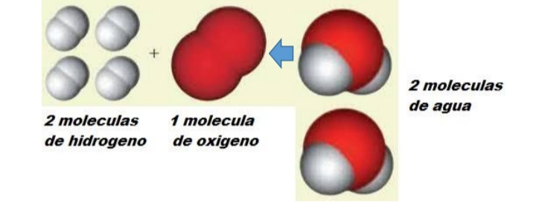

Indique
a) ¿A qué clase corresponde?: combinaciones químicas
b) ¿Por qué?: porque dos sustancias se unen para formar una nueva sustancia

5) De cuatro ejemplos de fenómenos físicos
Ruptura de un vaso de vidrio
Un hielo que se derrite
Mover un objeto de lugar
El agua que se congela

6) Al someter una sustancia solida a la acción del calor se obtienen otras dos diferentes, una sólida y otra gaseosa:
a) ¿A qué clase de reacción química corresponde?
Corresponde a la descomposición química
b) Justifique
Es una reacción que a partir de una sustancia se obtienen dos o más sustancias diferentes

7) En los siguientes grupos de expresiones relacionadas entre sí, se encuentra una “intrusa”
En cada caso señale cual es la expresión intrusa y luego indique cual es la relación que
existe entre las demás:
a) Descomposición – combustión – sublimación – oxidación – combinación
Expresión intrusa: sublimación
Relación: son reacciones químicas de sustancias
b) Oxidación del hierro – Fusión del cobre – Combustión de la leña – Fermentación de la Uva – Fotosíntesis
Expresión intrusa: Fusión del cobre
Relación: son procesos químicos con la participación del oxigeno
c) Fusión – Evaporación – Solidificación – Combinación - Ebullición
Expresión intrusa: combinación
Relación: Son procesos físicos de estados de la materia con modificación de la temperatura
d) Descomposición del mármol – Rotura de un vidrio – Evaporación del agua –
Sublimación de la naftalina – Reflexión de la luz
Expresión intrusa: rotura de un vidrio
Relación: procesos físicos de la materia

8) Cuando una sustancia es sometida a la acción del calor puede ocurrir que:
a) Pase de solido a liquido
b) Se forme una nueva sustancia
c) Entre en combustión
d) Se dilate
e) Se evapore
f) Hierva
Indique colocando la letra de cada ítem, cuales son:
Fenómenos físicos: A-D-E
Fenómenos químicos: B-C-F

